OMI 99/2025
Níže uvedeného dne, měsíce a roku uzavřely osoby dle svého vlastního prohlášení svéprávné k právním jednáním
statutární město Pardubice
se sídlem: Pernštýnské nám. čp. 1, Pardubice-Staré Město, PSČ 530 21
IČO: 00274046, DIČ: CZ 00274046
bankovní spojení: Komerční banka, a.s. Pardubice
číslo účtu: VS 12777
jednající: Bc. Jan Nadrchal, primátor města
(dále jen „Povinný")
a
Vodafone Czech Republic a.s.
se sídlem: náměstí Junkových 2808/2, Stodůlky, 155 00 Praha 5
IČO: 257 88 001
bankovní spojení: Citibank
číslo účtu:
zapsaná v obchodním rejstříku vedeném Městským soudem v Praze oddíl B, vložka 6064 jednající: Tomáš Landa, na základě pověření ze dne 26.2.2025
(dále jen „Oprávněný“)
tuto

smlouvu o zřízení věcného břemene
dle ustanovení § 1257 zák. č. 89/2012 Sb., občanský zákoník v platném znění a podle ustanovení § 104 odst. (3) zákona č. 127/2005 Sb., o elektronických komunikacích a o změně některých souvisejících zákonů v platném znění

- Povinný je vlastníkem pozemků označených jako p. p. č. 2406/24 ostatní plocha - ostatní komunikace, p. p. č. 2406/25 ostatní plocha - ostatní komunikace, p. p. č. 2406/28 ostatní plocha - ostatní komunikace, p. p. č. 2426/38 ostatní plocha - ostatní komunikace a p. p. č. 2426/44 ostatní plocha - ostatní komunikace, vše v k.ú. Pardubice, obec Pardubice, zapsáno na LV 50001 pro příslušné katastrální území, vedeno Katastrálním úřadem pro Pardubický kraj, Katastrálním pracovištěm Pardubice (dále společně jen jako „Služebný pozemek“).
- Oprávněný vybudoval na služebném pozemku stavbu inženýrské sítě - VDF FOC Pardubice PAR21 (dále jen „stavba“). Tato stavba je ve vlastnictví oprávněného. Jedná se o vedení, které oprávněný zrealizoval a uvedl do užívání v souladu splatnými právními předpisy a o samostatnou nemovitost neevidovanou v katastru nemovitostí, neboť se ve smyslu § 509 občanského zákoníku jedná o liniovou stavbu.

- Povinný zřizuje ve prospěch Oprávněného věcné břemeno zatěžující Služebný pozemek jako věcné právo, a to v rozsahu vymezeném geometrickým plánem č. 10990-51/2025 ze dne 17.7.2025 vyhotoveném společností InfoTel, spot, sr.o., a ověřeném
Katastrálním úřadem pro Pardubický kraj, č. j. PGP1393/2025-606 dne 23.7.2025. Geometrický plán tvoří přílohu č. 1 této smlouvy.
Oprávněný takto zřízené věcné břemeno přijímá a povinný se zavazuje ho strpět.

OMI 99/2025

- Předmětné věcné břemeno spočívá v povinnosti povinného jako vlastníka služebného pozemku strpět:
- zřízení a vedení stavby ve služebném pozemku v rozsahu podle geometrického plánu, - provozování a udržování stavby, které zahrnuje provádění prohlídek, oprav a údržby,
- vstup na služebný pozemek po nezbytnou dobu a v nutném rozsahu za účelem prohlídky nebo údržby stavby.
- Služebnost se zřizuje úplatně, in personam, na dobu existence stavby.
- Úplata za zřízení věcného břemene činí 54.957,- Kč + 21% DPH, tj. 11.540,97 Kč, celkem k úhradě 66.497,97 Kč. Úhrada jednorázové náhrady bude provedena na základě daňového dokladu vystaveného stranou povinnou se splatností do 30 dnů ode dne vystavení faktury, bankovním převodem na účet povinného číslo VS 12777 vedený u
Komerční banky a.s. Pardubice. Faktura bude vystavena ve smyslu zákona č.235/2004 Sb., o dani z přidané hodnoty, v platném znění a datum uskutečnění zdanitelného plnění se považuje datum vystavení daňového dokladu, což je datum, ke kterému byla smlouva oběma smluvními stranami podepsána.

- Právo odpovídající věcnému břemeni nabude oprávněný zápisem vkladu práva do katastru nemovitostí. Náklady spojené s vyhotovením geometrického plánu a náklady spojené se správním poplatkem na vklad práva odpovídajícího věcnému břemeni do katastru nemovitostí nese Oprávněný. Oprávněný je oprávněn podat návrh na vklad práva odpovídajícího věcnému břemeni až po zaplacení úplaty za zřízení věcného břemene. Zaplacením se rozumí připsání finanční částky na účet povinného.
- Oprávněný nese veškeré náklady související se stavbou. Oprávněný je povinen nejméně 14 kalendářních dnů předem vyrozumět Povinného prostřednictvím datové schránky o každém zásahu týkajícím se Stavby na Služebném pozemku, s výjimkou řešení nenadálých událostí (např. havárie nebo náhlé poškození stavby). Ve vyrozumění oprávněný označí účel, termín prací včetně jejich časového rozpětí a jména oprávněných osob.
- V případě nenadálých událostí oprávněný ohlásí událost Povinnému prostřednictví datové schránky Povinného bez zbytečného odkladu, a oznámí Povinnému zároveň potřebu provedení opravy. Místo události je Oprávněný povinen označit a zabezpečit.
- Oprávněný se zavazuje co nejvíce šetřit majetek Povinného a výše uvedená oprávnění vykonávat vhodným a bezpečným způsobem. Po skončení výše uvedených prací Oprávněný uvede Služebný pozemek na vlastní náklady do předešlého stavu. Vznikne-li v souvislosti s výkonem práv Oprávněného, která tvoří obsah služebnosti, a to i nezaviněně, škoda na majetku Povinného, nese Oprávněný náklady na jejich odstranění, uvedení v předešlý stav, popř. povinnost k náhradě škody.
- V případě, že Oprávněný bude mít zájem převést Stavbu na jiného vlastníka, je povinen tuto skutečnost včas písemně oznámit povinnému. Osobní služebnost nelze převést na jinou osobu. Bude-li třeba zřídit služebnost ve prospěch jiné oprávněné osoby, zavazuje se oprávněný uhradit veškeré náklady související se zrušením služebnosti zřízené podle této smlouvy a zřízením služebnosti ve prospěch jiné osoby.

- Smlouva je vyhotovena ve 4 stejnopisech, z nichž každý má platnost originálu. Dva stejnopisy obdrží Povinný a dva stejnopisy obdrží Oprávněný, z nichž jeden stejnopis je určen pro účely zápisu věcného břemene do katastru nemovitostí.
- Tato smlouva může být měněna pouze písemně. Za písemnou formu nebude pro tento účel považována výměna e-mailových či jiných elektronických zpráv.
- Tato smlouva obsahuje úplné ujednání o předmětu smlouvy a všech náležitostech, které strany měly a chtěly ve smlouvě ujednat, a které považují za důležité pro závaznost této

OMI 99/2025
smlouvy. Žádný projev stran učiněný při jednání o této smlouvě ani projev učiněný po uzavření této smlouvy nesmí být vykládán v rozporu s výslovnými ustanoveními této smlouvy a nezakládá žádný závazek žádné ze stran.
- Odpověď strany této smlouvy, podle § 1740 odst. 3 občanského zákoníku, s dodatkem nebo odchylkou, není přijetím nabídky na uzavření této smlouvy, ani když podstatně nemění podmínky nabídky.
- Smlouva nabývá platnosti dnem jejího podpisu oprávněnými zástupci obou smluvních stran a účinnosti dnem jejího uveřejnění v registru smluv spravovaném Digitální a informační agenturou v souladu se zákonem č. 340/2015 Sb., o zvláštních podmínkách účinnosti některých smluv, uveřejňování těchto smluv a o registru smluv (zákon o registru smluv), v platném znění.
- Smluvní strany se dohodly, že povinný bezodkladně po uzavření této smlouvy odešle smlouvu k řádnému uveřejnění do registru spravovaného Digitální a informační agenturou. O uveřejnění smlouvy město bezodkladně informuje druhou smluvní stranu, nebyl-li kontaktní údaj této smluvní strany uveden přímo do registru smluv jako kontakt pro notifikaci o uveřejnění.
- Smluvní strany berou na vědomí, že nebude-li smlouva zveřejněna ani do tří měsíců od jejího uzavření, je následujícím dnem zrušena od počátku s účinky případného bezdůvodného obohacení.
- Smluvní strany prohlašují, že žádná část smlouvy nenaplňuje znaky obchodního tajemství (§ 504 zákona č. 89/2012 Sb., občanský zákoník).
- Smluvní strany prohlašují, že si smlouvu přečetly, že smlouva byla uzavřena po vzájemném projednání, podle jejich pravé a svobodné vůle, nikoliv v tísni ani za nápadně nevýhodných podmínek. Na důkaz toho připojují své podpisy.
- V souladu s usnesením Rady města Pardubice č. RM/3272/2008 ze dne 21.10. 2008 je odbor majetku a investic Magistrátu města Pardubice pověřen rozhodováním o uzavření smluv o zřízení služebnosti inženýrské sítě - právo týkající se inženýrských sítí mimo liniových staveb velkého rozsahu za podmínek stanovených Zásadami pro nakládání s pozemky a pro umísťování reklamních zařízení na pozemcích a stavbách ve vlastnictví statutárního města Pardubice v platném znění.
Přílohy: geometrický plán č. 10990-51/2025 ze dne 17. 7. 2025
- 4 -12- 2025
V Pardubicích dne
27. 10. 2025
V Praze dne
statutární město Pardubice Bc. Jan Nadrchal primátor města
Vodafone Czech Republic a.s. Tomáš Landa na základě pověření

VÝKAZ DOSAVADNÍHO A NOVÉHO STAVU ÚDAJŮ KATASTRU NEMOVITOSTÍ
Dosavadní stav |  |  |  |  | Nový stav
Označení pozemku pare, číslem | Výměra parcely |  |  | Druh pozemku | Označení pozemku pare, číslem | Výměra parcely |  |  | Druh pozemku | Typ stavby | Způs. určeni výměr | Porovnání se stavem evidence právních vztahů
 |  |  |  |  |  |  |  |  |  |  |  | Díl přechází z pozemku označeného v |  | Číslo listu vlastnictví | Výměra dílu |  |  | Označení dílu
Označení pozemku pare, číslem | ha | 2 m |  | Způsob využití | Označení pozemku pare, číslem | ha | 2 m |  | Způsob využití | Způsob využiti | Způs. určeni výměr | katastru nemovitosti | dřívější poz. evidenci | Číslo listu vlastnictví | ha | 2 m |  | Označení dílu
2406/24  2406/25  2406/28  2426/38  2426/44 |  |  |  |  |  |  |  |  |  |  |  | 2406/24  2406/25  2406/28  2426/38  2426/44 |  | 50001  50001  50001  50001  50001
Oprávněný: dle listiny
Druh věcného břemene: dle listiny
GEOMETRICKÝ PLÁN | Geometrický plán ověřil autorizovaný zeměměřický inženýr: | Stejnopis ověřil autorizovaný zeměměřický inženýr:
pro | Jméno, příjmení: | Jméno, příjmení:
Vymezení rozsahu věcného břemene k části pozemku | Číslo položky rejstříku autorizovaných 244Q  zeměměřických inženýrů | Číslo položky rejstříku autorizovaných 2449 zeměměřických inženýrů
Vymezení rozsahu věcného břemene k části pozemku | Dne: 17.7.2025 Číslo: 26/2025 | Dne: 23.7.2025 Číslo: 24/2025
 | Náležitostmi a přesností odpovídá právním předpisům. | Tento stejnopis odpovídá geometrickému plánu v elektronické podobě uloženému v dokumentaci katastrálního úřadu.
Vyhotovíte!: ______  InfoTel, spol. i r.o  —Novolticňská 18  lnfoTel*  TIUKOMUNIKAČNI SUJÍ BY ^{C} | Katastrální úřad souhlasí s očíslováním parcel. | Ověření stejnopisu geometrického plánu v listinné podobě.
Číslo plánu: 10990-51/2025
okres: Pardubice
Obec: Pardubice | KÚ pro Pardubický kraj KP Pardubice
Kat. území: Pardubice | KÚ pro Pardubický kraj KP Pardubice
Mapovýiist: Pardubice 9-1/22, 8-1/11 | PGP 1393/2025-606 2025.07.23 09:14:29 +02'00'
Dosavadním vlastníkům pozemků byla poskytnuta možnost seznámit se v terénu s průběhem navrhovaných nových hranic, které byly označeny předepsaným způsobem: | PGP 1393/2025-606 2025.07.23 09:14:29 +02'00'

Seznam souřadnic (S-JTSK)
Souřadnice pro zápis do KN
Souřadnice pro zápis do KN
Č.b. | Y | X | kk | Pozn. | Č.b. | Y | X | kk
1 | 647580.90 | 1062310.93 | 3 |  | 65 | 647423.82 | 1062336.56 | 3
2 | 647580.07 | 1062310.46 | 3 |  | 66 | 647422.38 | 1062336.78 | 3
3 | 647579.54 | 1062310.42 | 3 |  | 67 | 647417.23 | 1062337.28 | 3
4 | 647578.49 | 1062310.91 | 3 |  | 68 | 647414.23 | 1062337.72 | 3
5 | 647576.07 | 1062311.88 | 3 |  | 69 | 647411.14 | 1062338.23 | 3
6 | 647572.52 | 1062313.03 | 3 |  | 70 | 647408.79 | 1062338.76 | 3
7 | 647571.07 | 1062313.57 | 3 |  | 71 | 647406.92 | 1062339.01 | 3
8 | 647570.22 | 1062313.78 | 3 |  | 72 | 647404.62 | 1062339.52 | 3
9 | 647567.38 | 1062314.21 | 3 |  | 73 | 647404.52 | 1062339.55 | 3
10 | 647564.16 | 1062314.74 | 3 |  | 74 | 647404,72 | 1062340.15 | 3
11 | 647561.60 | 1062315.05 | 3 |  | 75 | 647404.21 | 1062340.23 | 3
12 | 647558.23 | 1062315.58 | 3 |  | 76 | 647403.88 | 1062339.19 | 3
13 | 647554.60 | 1062316.12 | 3 |  | 77 | 647404.52 | 1062339.04 | 3
14 | 647550.40 | 1062316.73 | 3 |  | 78 | 647406.84 | 1062338.51 | 3
15 | 647546.54 | 1062317.23 | 3 |  | 79 | 647408.71 | 1062338.26 | 3
16 | 647542.15 | 1062317.71 | 3 |  | 80 | 647411,04 | 1062337.73 | 3
17 | 647539.21 | 1062318.18 | 3 | ř | 81 | 647414.07 | 1062337.24 | 3
18 | 647535.58 | 1062318.78 | 3 |  | 82 | 647417.19 | 1062336.78 | 3
19 | 647532.81 | 1062319.35 | 3 |  | 83 | 647422.34 | 1062336.28 | 3
20 | 647528.90 | 1062319,83 | 3 |  | 84 | 647423.72 | 1062336.08 | 3
21 | 647525.97 | 1062320.18 | 3 |  | 85 | 647426,04 | 1062335.59 | 3
22 | 647522.41 | 1062320.56 | 3 |  | 86 | 647426,87 | 1062335.40 | 3
23 | 647520.86 | 1062320.61 | 3 |  | 87 | 647428.82 | 1062334.92 | 3
24 | 647518.32 | 1062320.88 | 3 |  | 88 | 647432.61 | 1062334.17 | 3
25 | 647517.29 | 1062321.06 | 3 |  | 89 | 647434.13 | 1062333.72 | 3
26 | 647515.77 | 1062321.32 | 3 |  | 90 | 647436.23 | 1062333,36 | 3
27 | 647514.73 | 1062321.47 | 3 |  | 91 | 647439.63 | 1062332,80 | 3
28 | 647512.19 | 1062321.72 | 3 |  | 92 | 647441,49 | 1062332.39 | 3
29 | 647511.44 | 1062321.56 | 3 |  | 93 | 647443.75 | 1062331.87 | 3
30 | 647511.04 | 1062321.11 | 3 |  | 94 | 647449.95 | 1062330.72 | 3
31 | 647510.57 | 1062320.67 | 3 |  | 95 | 647454.60 | 1062330,61 | 3
32 | 647510.07 | 1062320.50 | 3 |  | 96 | 647456.55 | 1062330,33 | 3
33 | 647509.04 | 1062320.47 | 3 |  | 97 | 647460.38 | 1062329.72 | 3
34 | 647508.11 | 1062320.74 | 3 |  | 98 | 647461.36 | 1062329.46 | 3
35 | 647507.54 | 1062321.06 | 3 |  | 99 | 647463.64 | 1062329.05 | 3
36 | 647502.95 | 1062321.72 | 3 |  | 100 | 647470.45 | 1062327.99 | 3
37 | 647502.40 | 1062321.67 | 3 |  | 101 | 647473,63 | 1062327.79 | 3
38 | 647502.10 | 1062321.87 | 3 |  | 102 | 647474.54 | 1062327.69 | 3
39 | 647502.07 | 1062322.45 | 3 |  | 103 | 647475.20 | 1062327.45 | 3
40 | 647502.35 | 1062323.21 | 3 |  | 104 | 647478.04 | 1062327.00 | 3
41 | 647502.06 | 1062323.98 | 3 |  | 105 | 647486.81 | 1062325.86 | 3
42 | 647499.15 | 1062324.45 | 3 |  | 106 | 647490.78 | 1062325.22 | 3
43 | 647490.92 | 1062325.70 | 3 |  | 107 | 647499.01 | 1062323.97 | 3
44 | 647486.89 | 1062326.36 | 3 |  | 108 | 647501.70 | 1062323.54 | 3
45 | 647478.12 | 1062327.50 | 3 |  | 109 | 647501.81 | 1062323.21 | 3
46 | 647475.32 | 1062327.93 | 3 |  | 110 | 647501.57 | 1062322.53 | 3
47 | 647474.66 | 1062328.17 | 3 |  | 111 | 647501,61 | 1062321.60 | 3
48 | 647473.63 | 1062328.29 | 3 |  | 112 | 647502,26 | 1062321.15 | 3
49 | 647470.49 | 1062328.49 | 3 |  | 113 | 647502,95 | 1062321.22 | 3
50 | 647463.70 | 1062329.55 | 3 |  | 114 | 647507.38 | 1062320.58 | 3
51 | 647461.48 | 1062329.94 | 3 |  | 115 | 647507.91 | 1062320.28 | 3
52 | 647460.48 | 1062330.20 | 3 |  | 116 | 647508.98 | 1062319.97 | 3
53 | 647456.70 | 1062330.81 | 3 |  | 117 | 647510.15 | 1062320.00 | 3
54 | 647454.64 | 1062331.11 | 3 |  | 118 | 647510,83 | 1062320.23 | 3
55 | 647450.01 | 1062331.22 | 3 |  | 119 | 647511.40 | 1062320.75 | 3
56 | 647443.87 | 1062332.35 | 3 |  | 120 | 647511.70 | 1062321.10 | 3
57 | 647441.69 | 1062332.85 | 3 |  | 121 | 647512.21 | 1062321.22 | 3
58 | 647439.73 | 1062333.30 | 3 |  | 122 | 647514.69 | 1062320.97 | 3
59 | 647436.05 | 1062333.90 | 3 |  | 123 | 647515,69 | 1062320.82 | 3
60 | 647434.25 | 1062334.20 | 3 |  | 124 | 647517.21 | 1062320.56 | 3
61 | 647432.73 | 1062334.65 | 3 |  | 125 | 647518.28 | 1062320.38 | 3
62 | 647428.94 | 1062335.40 | 3 |  | 126 | 647520,82 | 1062320.11 | 3
63 | 647426.99 | 1062335.88 | 3 |  | 127 | 647522,37 | 1062320.06 | 3
64 | 647426.16 | 1062336.07 | 3 |  | 128 | 647526.07 | 1062319.66 | 3
Pozn.

Souřadnice pro zápis do KN
Č.b.Y X kk Pozn.
Seznam souřadnic (S-JTSK)
Souřadnice pro zápis do KN
Č.b. Y X kk Pozn.
129 647528.78 1062319.35 3
130 647532,73 1062318.85 3
131 647535.50 1062318.28 3
132 647539.01 1062317.70 3
133 647542.09 1062317.21 3
134 647546,52 1062316.73 3
135 647550.39 1062316.23 3
136 647554.46 1062315.64 3
137 647558.09 1062315.10 3
138 647561,52 1062314.55 3
139 647564.06 1062314.24 3
140 647567.22 1062313.73 3
141 647570.10 1062313.30 3
142 647570,93 1062313.09 3
143 647572.36 1062312.55 3
144 647575.91 1062311.40 3
145 647578.31 1062310.45 3
146 647579.44 1062309.92 3
147 647580.21 1062309.96 3
148 647581.14 1062310.49 3
149 647502.65 1062321.19 3
150 647502.99 1062321.71 3
151 647510.07 1062320.00 3
152 647509.88 1062320.49 3
153 647565.59 1062313.99 3
154 647565.41 1062314.53 3
155 647559.87 1062314.81 8
156 647559.70 1062315.35 8

Přehled listů
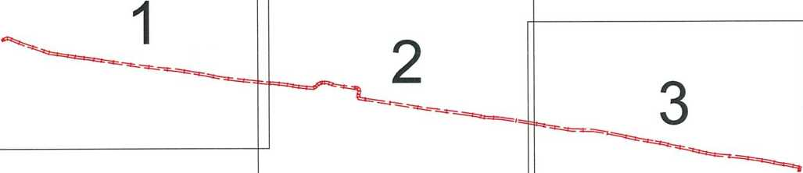

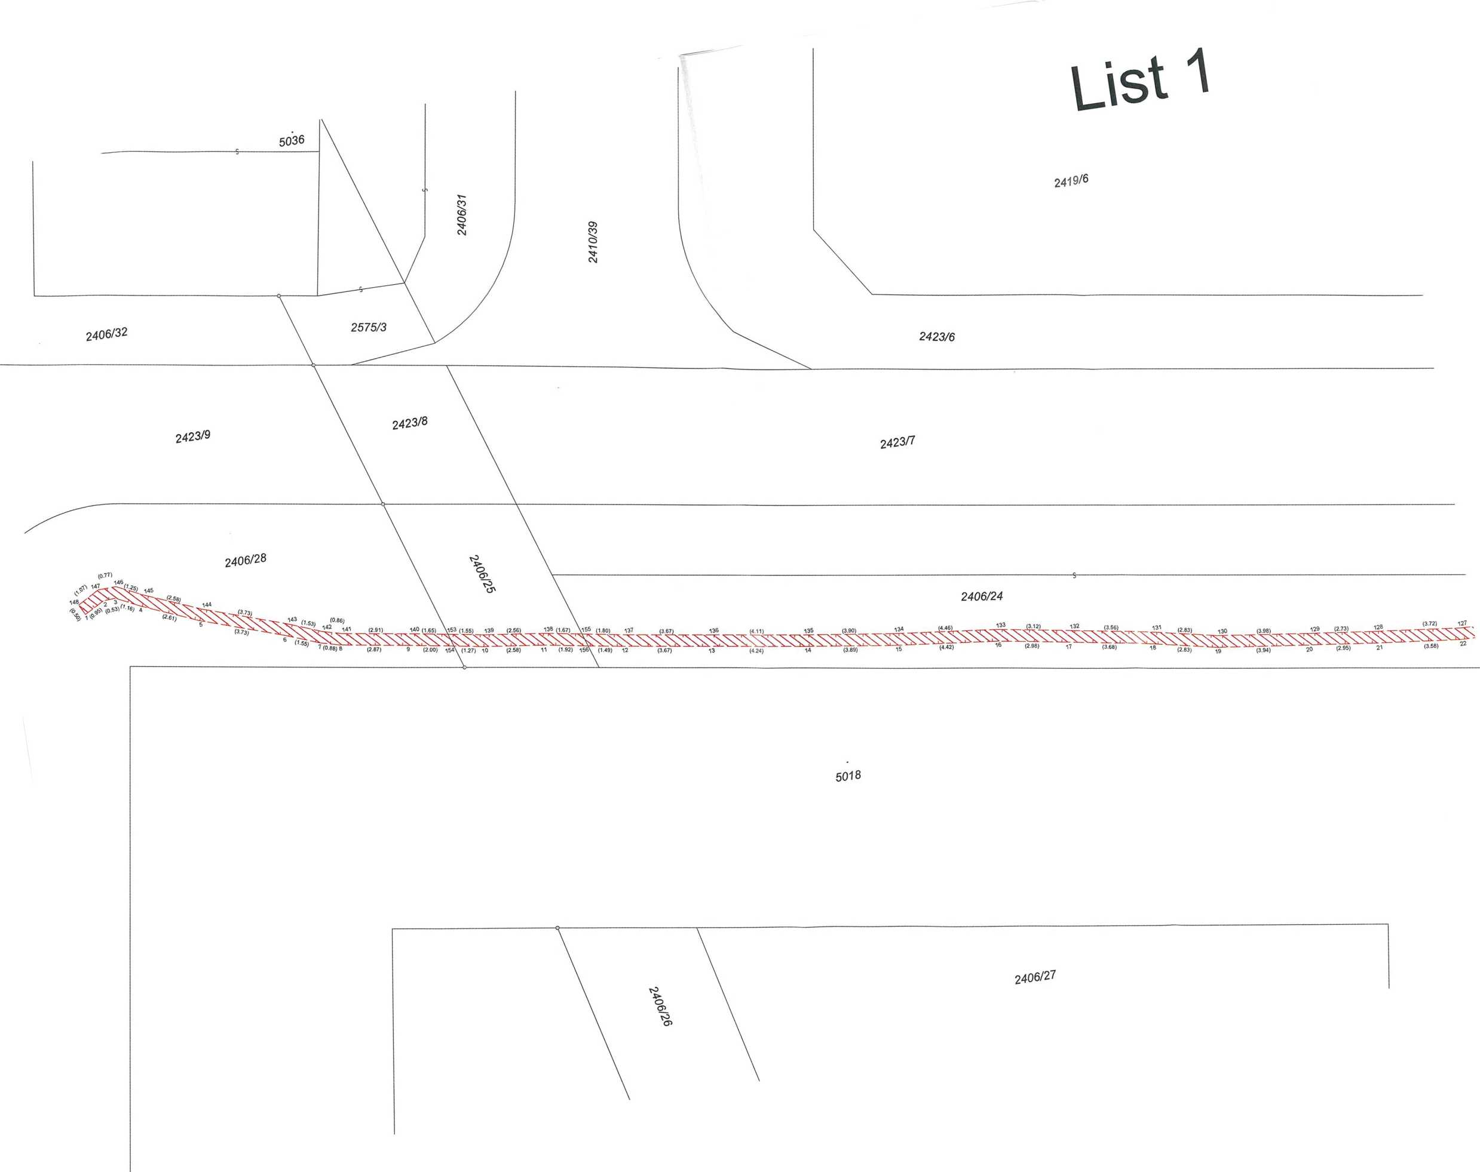

/
1419/6

cn
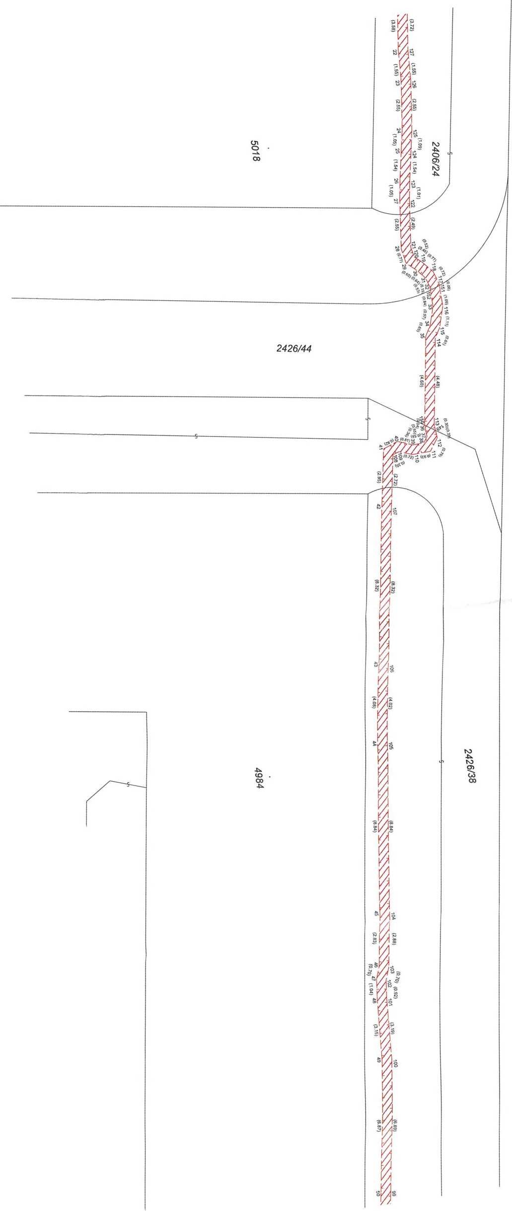

2423/6
2423/7
4984

4989
